załącznik nr 1 do Regulaminu konkursu na „Najlepszy fanpage Szkolnego Klubu Europejskiego” dla młodzieży szkół ponadgimnazjalnych

Karta zgłoszenia – konkurs dla szkół ponadgimnazjalnych

Nazwa Szkoły: | Adres szkoły:
Nazwa Szkoły: | Telefon szkoły: | Adres e-mail szkoły:
Nazwisko opiekuna: | Nazwiska autorów:  1.  2.  3. | Adresy e-mail autorów:  1.  2.  3.
Adres e-mail opiekuna: | Nazwiska autorów:  1.  2.  3. | Adresy e-mail autorów:  1.  2.  3.
Adres fanpage:*

Przykładowo: http://www.facebook.com/jedensiedem.eu

*Uwaga. Przed wysłaniem karty prosimy o sprawdzenie czy wskazany adres jest poprawny, to znaczy czy po wklejeniu go w polu adresu w przeglądarce internetowej otwiera się właściwa strona. Nie istnieje możliwość dosłania poprawionej karty lub zmiany podanego adresu.

Przypominamy o prawach autorskich oraz o regulaminie serwisu Facebook!


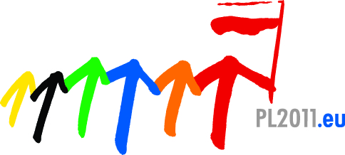
Wypełnioną kartę należy przesłać na adres e-mail: sekretariat@regiony.org.pl do 20 października br. (czwartek) do godziny 23:59. Ocenie będą podlegały tylko fanpage zgłoszone za pośrednictwem karty zgłoszenia, stanowiącej załącznik nr 1 do Regulaminu konkursu na „Najlepszy fanpage Szkolnego Klubu Europejskiego” dla młodzieży szkół ponadgimnazjalnych, we wskazanym wyżej terminie.
Projekt dofinansowany ze środków
Ministerstwa Spraw Zagranicznych

